Введение в Анализ движения Лабана и Основы Бартениефф: понимание языка движения (40 ак.ч.)

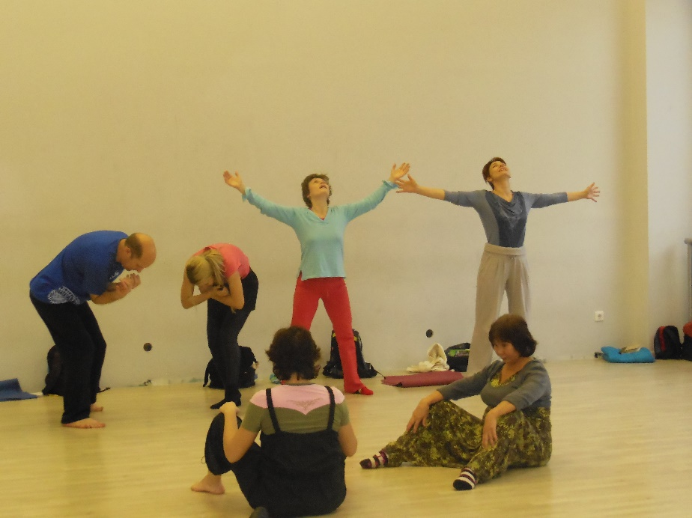 | Этот курс познакомит с основными принципами и понятиями Системы Лабан-Бартениефф. Ее структура базируется на концепции телесного знания, которое позволяет развивать навыки движения и наблюдения. Мы будем исследовать язык движения с точки зрения восприятия смысла человеческого движения в разных контекстах жизни и профессионального знания.

- Когда вы танцуете, насколько ваше движение выразительно?
- Умеете ли вы ясно выражать качество и чувство в движении?
- Ощущаете ли вы внутреннюю связанность и текучесть, когда двигаетесь?
- Что мы воспринимаем и видим в движении?
- Как контекст влияет на восприятие?
- Какие органы восприятия наиболее активны?

Изучение Системы Лабан-Бартениефф дает как всеобъемлющее динамическое восприятие и понимание всей сложности феномена человеческого движения, так и практический инструмент становления и совершенствования двигательных умений.
Знание и использование Системы Лабан-Бартениефф трансформирует ваше движение: то, как вы его видите и то, как вы общаетесь и взаимодействуете в качестве исполнителя на сцене, педагога, ученого-исследователя или танцевально-двигательного терапевта и психолога.
Знакомство с Системой будет происходить посредством получения собственного двигательного опыта и обсуждений в группе, а также через наблюдение движения, используя определенные модели и принципы, заложенные в Системе.

Задачи курса:
- Дать определение основным концепциям и принципам Системы Лабан-Бартениефф
- Познакомить с терминологией Системы, ее спецификой и особенностями
- Развить навыки наблюдения движения на основе моделей и принципов, заложенных в Системе Лабан-Бартениефф
- Дать представление о том, как Система Лабан-Бартениефф используется на практике

Если Вы уже знакомы с системой Лабана – этот семинар поможет Вам углубить свое знание и опыт о различных гранях Системы Лабан-Бартениефф и ее применения в своей практике.

